Исходные определения
Общая архитектура приложения выбиралась, исходя из:
1. Исходных требований к тестовому заданию;
2. Предположений и допущений (описаны далее);
3. Следующих определений:
In computing, virtualization refers to the act of creating a virtual (rather than actual) version of something, including virtual computer hardware platforms, operating systems, storage devices, and computer network resources (https://en.wikipedia.org/wiki/Virtualization).
In computing, a virtual file server is a system consisting of one of more virtualized devices that store computer files such as documents, sound files, photographs, movies, images or databases (https://en.wikipedia.org/wiki/Virtual_file_server).
A virtual file system (VFS) or virtual filesystem switch is an abstraction layer on top of a more concrete file system. The purpose of a VFS is to allow client applications to access different types of concrete file systems in a uniform way (https://en.wikipedia.org/wiki/Virtual_file_system).
In computer science, storage virtualization uses virtualization to enable better functionality and more advanced features in computer data storage systems (https://en.wikipedia.org/wiki/Storage_virtualization).

Терминология приложения
При разработке приложения (в т.ч. в коде) приняты следующие определения и сокращения:
VFS – VIRTUAL FILE SERVER. Виртуальный файловый сервер. Также общее название приложения.
WCFService. Служба Windows, осуществляющая хостинг WCF и доступ к виртуальному файловому серверу. В контексте также может означать WCF-based реализацию компонентов сервисного уровня приложения.
Virtual Drive. Виртуальный диск (virtualized device).
Virtual File System. Единая виртуальная файловая система, умеющая работать с разными реализациями виртуальных дисков.

Предположения и допущения*
*в реальных рабочих условиях все нижеперечисленные допущения необходимо было бы устранить, т.е. уточнить изначальные требования для достижения ясности, достаточной для начала разработки. Т.к. в данном случае задание – тестовое, вместо уточнения требований делаются определенные предположения и допущения.

1. Общая задача приложения.
Т.к. в требованиях отсутствуют команды записи данных в файлы, логично предположить, что целью приложения является унифицированная (virtual file system, virtualized device) удаленная (client-server) работа со структурой файлов и папок (но не с данными файлов).
При наличии времени (только при наличии времени) данное предположение будет изменено и реализован механизм получения и записи данных в файлы.

2. Терминология и понимание предметной области
По причине полного отсутствия понимания предметной области (виртуальный файловый сервер, виртуальная файловая система), делается допущение, что приведенных выше определений достаточно для общего понимания принципов работы и задач virtual file server и virtual file system.
Т.е. понимание предметной области очень поверхностное, и это может привести к тому, что функционал приложения может не соответствовать тому функционалу, который подразумевался при разработке тестового задания.
В реальной работе необходимо было бы выделить дополнительно несколько дней на изучение предметной области.

3. Безопасность
Предполагается, что никаких угроз не существует, и никаких мер по их устранению принимать не нужно. В т.ч. не будет аутентификации и авторизации пользователей.
При аварийном завершении как клиента, так и сервера, никаких дополнительных действий предприниматься не будет.

Архитектура приложения
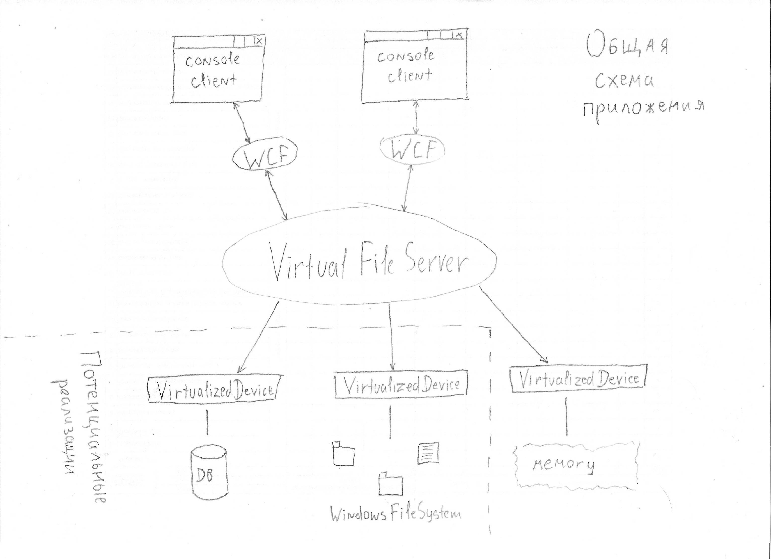
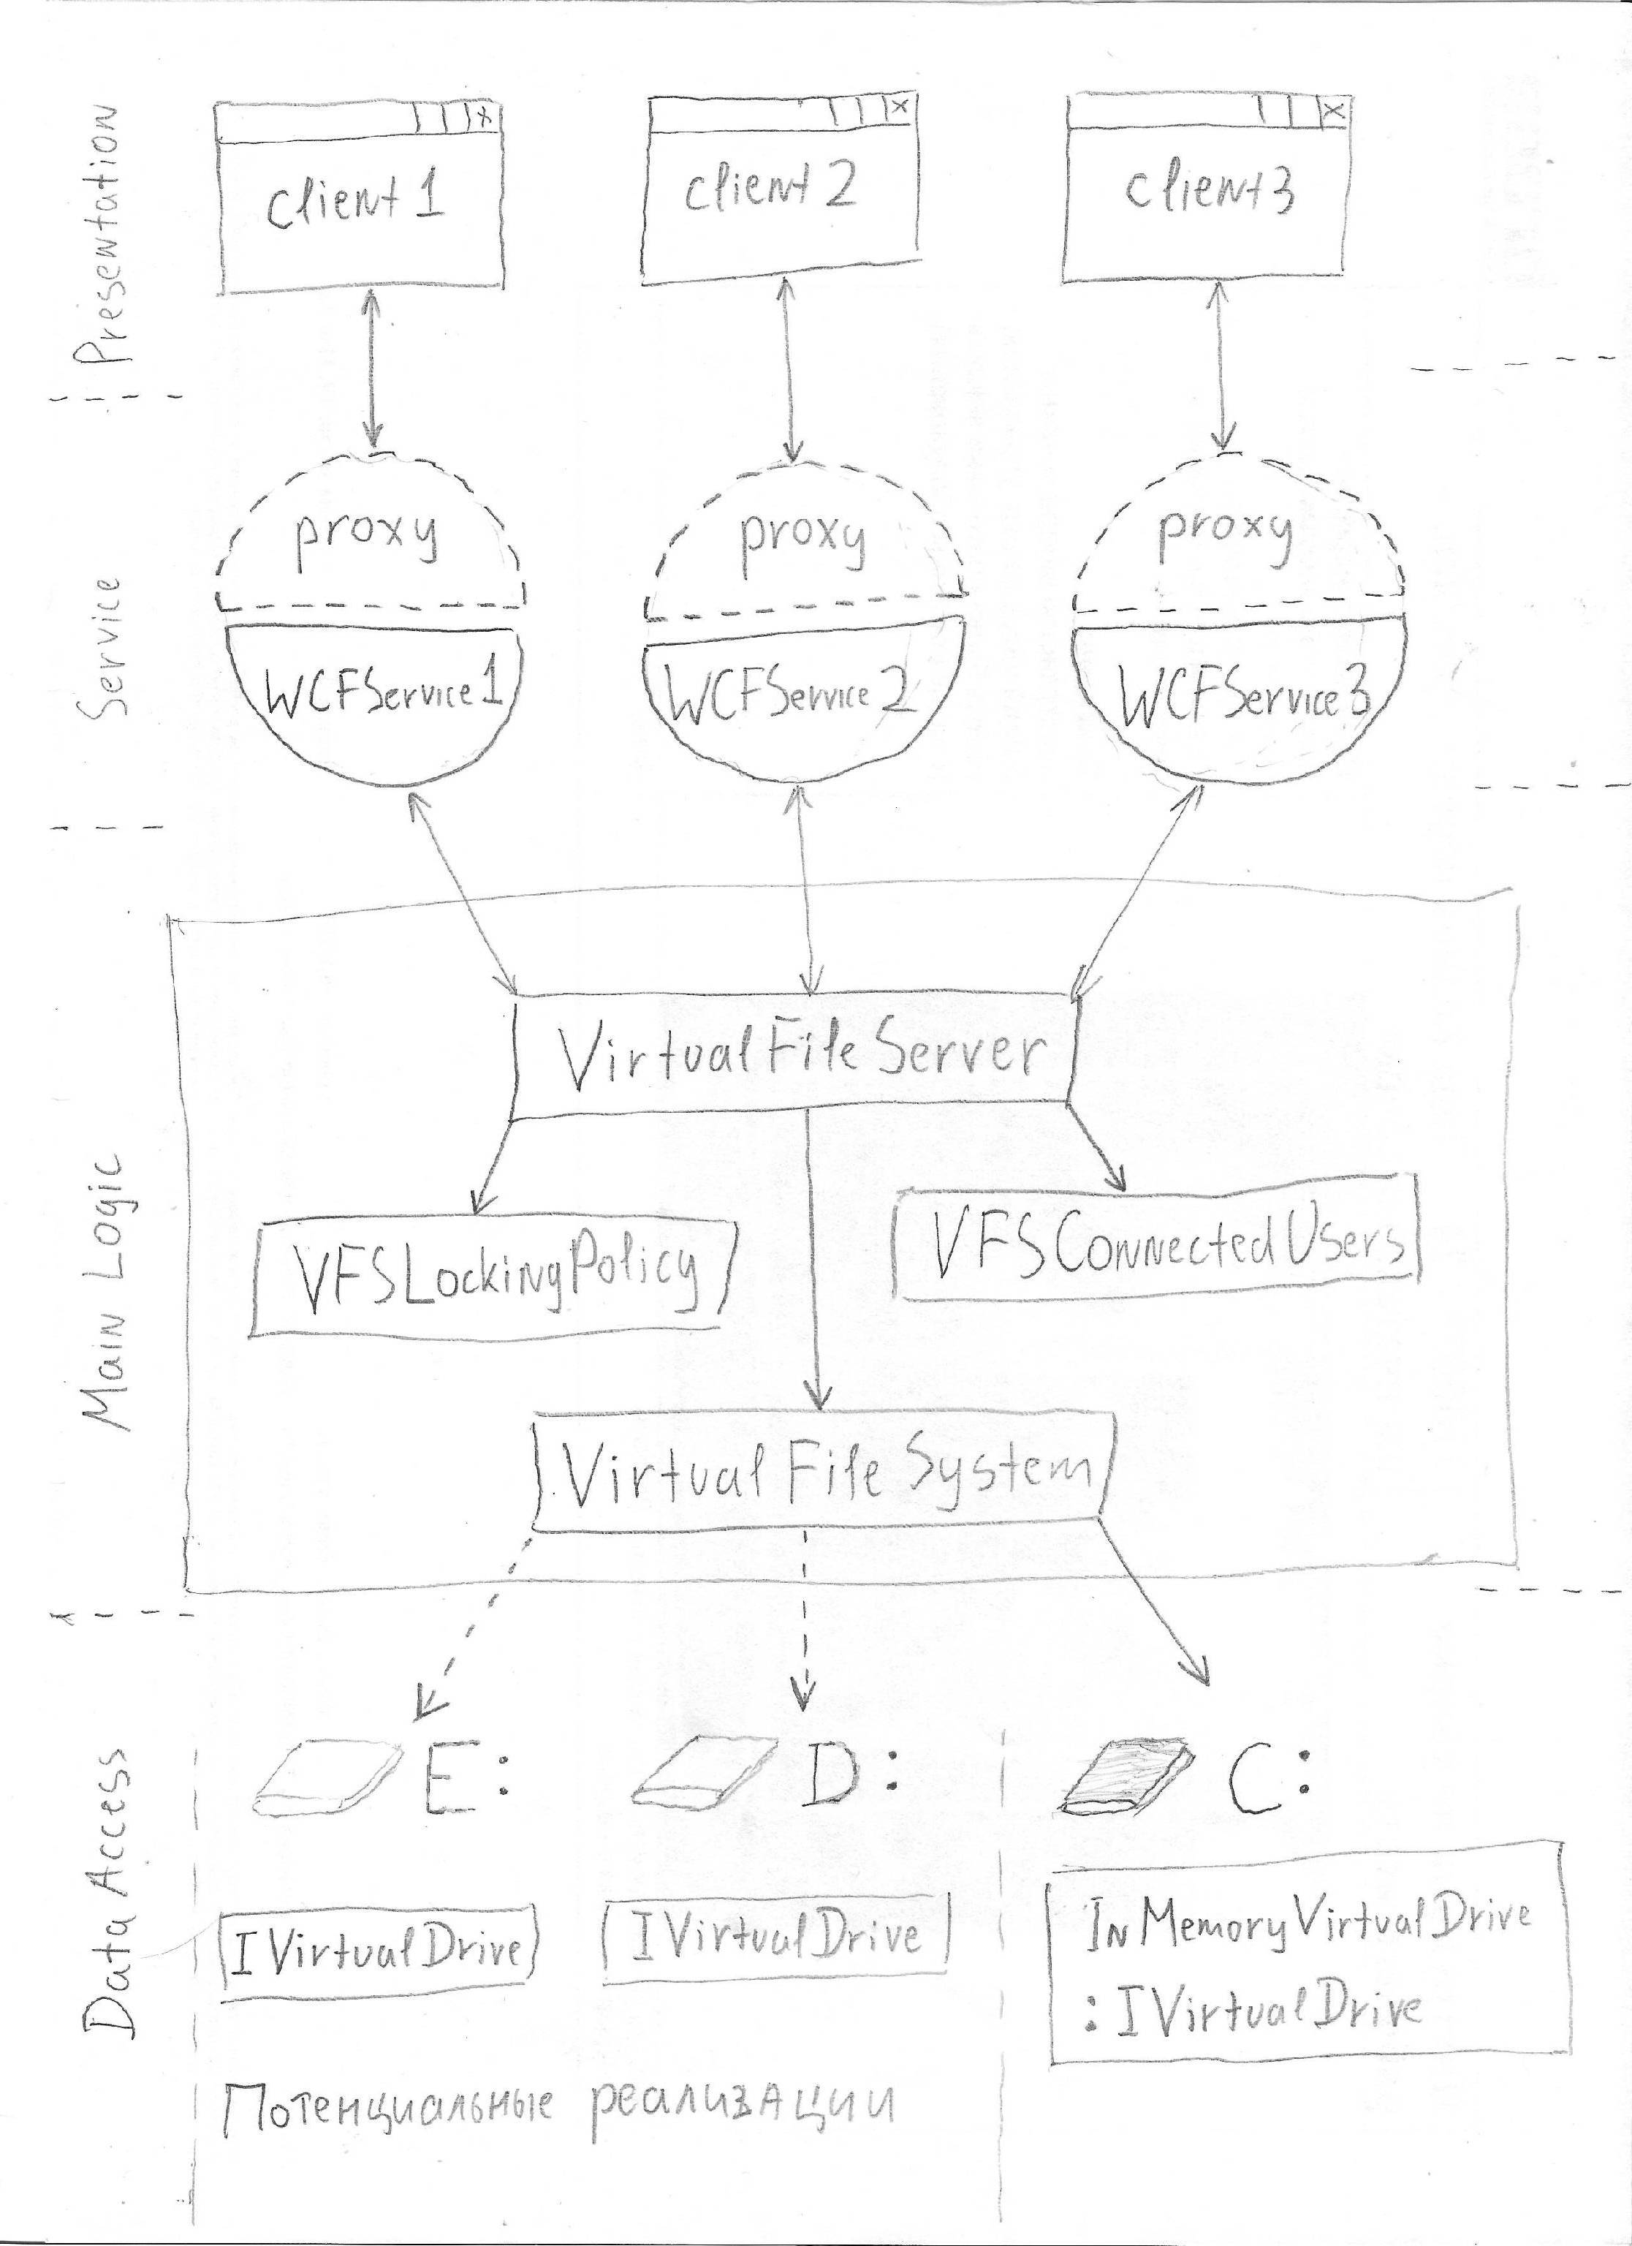

Общая оценка качества приложения
Субъективная оценка атрибутов качества приложения в целом (от 1 до 10, применительно для текущей функциональности приложения):
Design Qualities | Conceptual integrity – 8. Приложение создавалось одним разработчиком, поэтому способы и стиль разработки в основном одни и те же.  Maintainability – 8. Архитектура приложения разрабатывалась с учетом дальнейших доработок, и изменений требований.  Reusability – 6. Виртуальные диски, а также общие утилиты могут использоваться другими приложениями.
Runtime Qualities | Availability – 5. При предусмотренных нагрузках (100 пользователей, около 200мс на выполнение запроса) система работает стабильно. При аварийном отключении клиентов возможны проблемы (это поведение не тестировалось).  Interoperability – 5. В текущей реализации взаимодействие с другими системами не предусмотрено, но отдельные виртуальные диски как («потенциальные реализации» виртуальных дисков) как раз будут взаимодействовать с другими системами.  Manageability – 0. Настраивать можно только порт.  Performance – 6. При предусмотренных нагрузках производительность высокая. Но возможны проблемы при более длительных запросах (например, записи информации в файл).  Reliability – 7. На протяжении всего соединения с сервером запросы выполняются корректно (реализовано повышением timeouts).  Scalability – 5. Возможно значительное повышение кол-ва реальных пользователей без всякого ущерба, но если пользователями будут не люди, а например, сторонние приложения, выполняющие запросы автоматически, количество таких «пользователей» не должно выходить за пределы ограничений, которые прописаны в тестовых сценариях. Кроме того, могут возникнуть проблемы после реализации операций чтения и записи в файлы (как с реальными пользователями, так и с «сервисами» особенно).  Security – 4. Безопасность обеспечивается только локальной сетью, в пределах которой используется приложение. Дополнительных мер безопасности не предпринималось.
System Qualities | Supportability – 0. Журнала нет, нормальных оповещений нет, только журнал Windows при критических сбоях службы.  Testability – 7. Компоненты системы более-менее изолированы, что позволяет нормально тестировать отдельные аспекты поведения.
User Qualities | Usability – 2. Нет команды «help», нет нормальных подсказок к командам, при сбое сразу отключается клиент.

